Piątek
- Karta pracy cz5, poziom B,B+ , nr41
- Poznaj ciekawostki z życia mrówek oglądając filmik. https://youtu.be/4giCKXHP660
- Aby wykona prace plastyczną będziesz potrzebował: opakowania po jajkach, czarną farbę plakatową, czarne druciki kreatywne, czarny i biały papier oraz nożyczki i klej. Odetnij z foremki na jajka trzy wgłębienia , tak aby powstała mrówka. Pomaluj czarną farbą i poczekaj aż wyschnie. Zrób nożyczkami dziurki po obu stronach ciała mrówki i przełóż przez nie druciki kreatywne. W czarnego i białego papieru wytnij oczka i przyklej je .
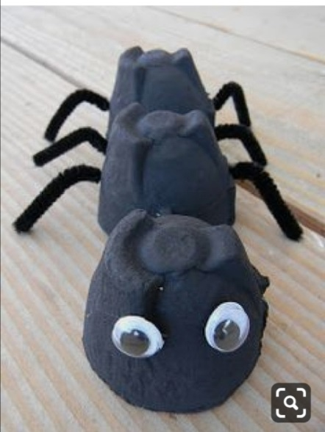
- Przelicz, z ilu poszczególnych figur( kwadratów, kół, prostokątów, trójkątów) składają się przedstawione obrazki. https://pin.it/5WRVPsU
- Podziel na sylaby nazwy zwierząt żyjących na łące, wyodrębnij głoskę w nagłosie i w wygłosie.
- Posłuchaj piosenki pt. ,,Bal na łące” i zatańcz do piosenki według własnego pomysłu. https://youtu.be/VL-IW-Xy0Jo

